Beschouwing op de Begroting 2016, raad 5 november 2015

Voorzitter, geachte raad en college, aanwezigen en luisteraars en kijkers thuis.

Wereld
Bespiegelingen over gemeentelijke begrotingen zouden zich oppervlakkig beschouwd kunnen beperken tot lokale aangelegenheden en ons eigen huishoudboekje. Ons denken en handelen wordt echter steeds meer mondiaal beïnvloed. Het klimaat, internationale spanningen, Koude Oorlog II, de economie van China, de vluchtelingenproblematiek, godsdienstconflicten, wereldomvattende ontwikkelingen die mede ons denken en handelen ook in Meppel bepalen.

En nu vluchtelingen uit oorlogs- en conflictgebieden kloppen aan de poort van Europa dan doet ook Meppel open. Dan plaatsen we geen hekken om de stad maar verstaan we onze taak om mensen in nood te helpen. Wij vinden het als ChristenUnie belangrijk dat ook Meppel en onze inwoners hulp bieden bij een humanitaire ramp die zich in delen van deze woelige wereld voltrekt.
De Dalai lama zei het eens zo: Het is belangrijk onszelf niet toe te staan ontmoedigd te raken door de omvang van andermans lijden. Het leed van miljoenen is geen reden tot medelijden. Het is liever een reden tot compassie.

AZC
We moeten hierbij ogen en oren niet sluiten voor gevoelens van onrust, ongerustheid en onzekerheid. Na een periode van grote welvaart zit het in Europa op meerdere fronten tegen. Mensen zijn begrijpelijk ongerust over werk, de zorg en hun pensioen. Over de spanningen in de wereld, het bemachtigen van een huurwoning en de veiligheid op straat als andere culturen zich hier manifesteren.
1.Onze oproep bij de totstandkoming van een AZC in Meppel is: luister, stel gerust, neem maatregelen die een antwoord geven op genoemde gevoelens, leg cultuurverschillen uit en verbindt. Graag een reactie van het college hierop.

Begrotingsbeeld
Voorzitter dan de Meppeler Begroting 2016. Het college is financieel op de goede weg: u presenteert ons een sluitende meerjarenraming, bent bezig de schulden- en leningenpositie te verbeteren, trekt m.b.t. projecten strakkere financiële lijnen, verbetering van kengetallen voor een betere sturing etc. Deze begroting springt van code rood op code oranje: de wind is wat gaan liggen, maar er blijven risico’s en onzekerheden. De begroting heeft risico’s in zich. U hebt aangegeven via de Auditcommissie over deze aspecten in gesprek te gaan, dat juichen we toe. Wij gaan er van uit dat wij de Begroting 2017 met code groen kunnen verwelkomen.
Vooralsnog ziet u nog geen noodzaak onbenutte belastingruimte te benutten.
2.Mocht onze financiele positie bij de Perspectiefnota niet verbeterd zijn is er dan wat het college betreft aanleiding over te gaan tot een OZB-verhoging in 2017? Ons coalitieaccoord biedt hiervoor immers de ruimte.

Uit de begroting blijkt ook dat het college op stoom begint te komen met de uitvoering van ons coalitieaccoord. Wij hebben waardering voor de door u gepraktiseerde bestuursstijl van verbinden en coalities. Wij hadden u graag namens de bevolking, als blijk van waardering voor de goede banden twee reuzenpanda’s willen aanbieden. Maar helaas hebben we geen dierentuin waar we ze tentoon kunnen stellen.

U hebt ruim aandacht voor de wijken, voor de binnenstad en duurzaamheid. Aan het Transformatiegebied wordt stevig gewerkt, de Cultuurnota en het GVVP zijn in aantocht evenals Sinterklaas. Na een jaar van nieuwe taken in het Sociale Domein zijn geen ernstige misstanden gebleken en raken we vertrouwd met de nieuwe
kamers in het Huis van Thorbecke.
Samengevat: wij kunnen ons vinden in de uitgezette koers voor 2016. Er is van onze kant dan ook geen reden uw begroting te amenderen of het beleid door veel moties bij te stellen. Op een drietal thema’s willen we nog de aandacht vestigen, uitmondend in twee moties.

Binnenstad
Wij complimenteren het college met de wijze waarop het Actieprogramma Binnenstad tot stand is gekomen. De denkkracht en creativiteit van de Meppelers is breed benut. Het heeft ons een hoop bruikbare acties opgeleverd, voor een levendiger binnenstad.
Dat is één kant van het verhaal Binnenstad. Het is tevens essentieel dat we als raad en college een gezamenlijke koers bepalen voor dit belangrijke deel van onze gemeente. Daar hoort ook een analyse bij van wat er nu precies aan onze binnenstad mankeert. Heeft de teruggelopen belangstelling dezelfde oorzaken als elders in binnensteden. Is onze detailhandelsvisie nog wel actueel. Biedt ons bestemmingsplan centrum voldoende mogelijkheden om ruimtelijk creatief te zijn. Waar zetten we in kwijnende straten op in en hoe zorgen we dat ondernemers meebewegen met de tijdgeest.

De ChristenUnie vraagt hiervoor met des temeer klem aandacht, omdat Meppel recent niet meer als binnenstad wordt erkend. Het Planbureau voor de Leefomgeving monitort ontwikkelingen in ruim 50 binnensteden, vergelijkt deze en signaleert trends en ontwikkelingen. Op grond van diverse criteria stond Meppel in 2010 in deze lijst, in 2014 is Meppel formeel geen binnenstad meer. Dat komt vooral omdat het aantal winkels de afgelopen jaren is teruggelopen. Hierdoor ontberen we deskundige aandacht, monitoring en vergelijkend onderzoek. Wij vinden het van belang dat het college ernaar streeft dat predikaat terug te krijgen. U verblijdde ons met de mededeling dat Meppel op de Retailagenda van minister Kamp is opgenomen. Daarmee verzekeren we ons toch weer van landelijke aandacht. Laat Kamp weten dat niet alleen Loppersum in beweging is maar ook Meppel !

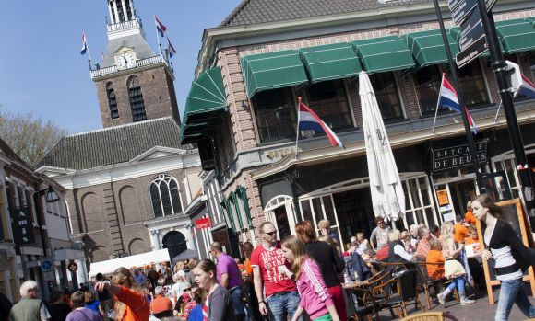

3. Bent u met ons van mening dat we er met een Actieprogramma nog niet zijn, dat het door ons genoemde predicaat binnenstad weer moet worden binnengehaald en de Retailagenda een actieve houding van Meppel vraagt? Hoe gaat u beide acties vormgeven?

Wijkgericht werken
Bij de vaststelling van het Collegeprogramma hebben wij gesteld dat wij bestuurlijke aansturing van de wethouders in de wijken erg belangrijk vinden. Ik heb hierbij de wijkwethouders gekscherend gevraagd de Meppelers en ons door middel van selfies uit de wijken te tonen hoe zij hun werk daar verrichten. Ik zie ze in de social media mondjesmaat voorbijkomen.
De ChristenUnie is van mening dat de wijkwethouders nog onvoldoende laten zien van hun bestuurlijke activiteiten in de wijken.
Wij hebben in dit verband twee vragen:
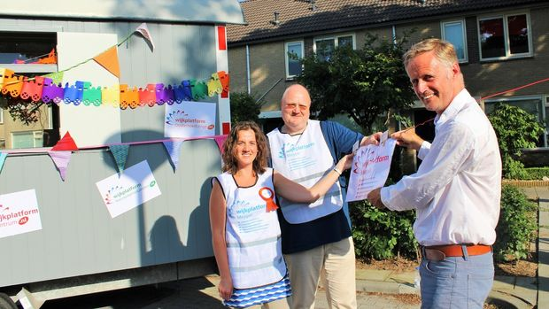
4.Graag horen wij van de individuele wethouders een kort exposé van hun wijkactiviteiten. Hoe vervult u daar uw taak, wat komt u daar tegen, hebt u hoopvolle activiteiten te melden.

5.Schiphorst, Rogat en Broekhuizen hebben nog geen wijkplatform. Ook de rest van het buitengebied ontbeert contacten. Hoe krijgt in deze gebieden het wijkgericht werken vorm? Hoe onderhoudt het college de contacten hier?

Duurzaamheid
Het college zet in samenwerking met bedrijven en particulieren in op een CO2-neutrale gemeente. In de nota ‘Van klimaatgevoelig naar klimaatrobuust’ uit 2011 heeft de raad de weg om daar naar toe te werken uitgezet: Meppel wil in 2040 CO-2 neutraal zijn. Inmiddels zijn we vier jaar verder, is de aandacht voor niet-fossiele brandstoffen toegenomen en is er bij het grote publiek een forse mate van bereidheid tot investeren in zon en wind. Nieuwe technieken bij energieopwekking maken van alles mogelijk en met mobiliteit en afvalbeleid zijn we qua duurzaamheid op de betere weg.
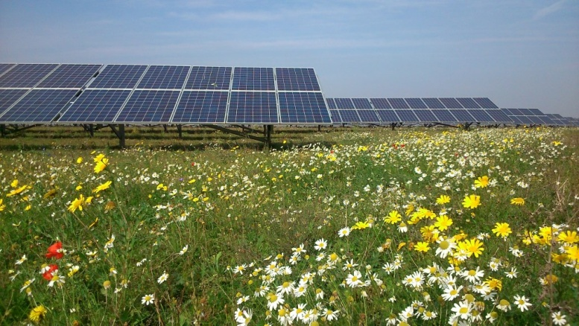
Ook watergovernance krijgt gestalte door de presenatie van het Waterplan Fluvius.
Door middel van prestatieafspraken met woningcorporaties is in huurwoningen qua energie nog een wereld te winnen, onze verlichting gaat naar energiearm en Nieuwveense Landen zou energie kunnen leveren in plaats van verbruiken. Dat alles leidt bij de ChristenUnie tot de constatering dat het mogelijk moet zijn om al (veel?) eerder dan 2040 CO-2 neutrale gemeente te zijn. Zouden we onze ambities op het vlak van duurzaamheid niet verder kunnen aanscherpen en bijvoorbeeld al in 2035 of misschien 2030 die mijlpaal kunnen bereiken?
(MOTIE 1)Is het college bereid deze mogelijkheid nader te verkennen en hierover met de raad in gesprek te gaan? Wij hebben een onderbouwde motie opgesteld, om via deze weg ook de gevoelens van de raad te peilen en draagvlak te creëren voor een hogere ambitie

Wij constateren dat de afvalscheiding bij scholen niet adequaat is geregeld. Waar kinderen thuis wordt geleerd het afval te scheiden, daar gaat het op veel scholen nog in één grote verzamelbak. Educatief/pedagogisch een slechte zaak.
(MOTIE 2)Wij vragen het college door middel van een motie hierover in gesprek te gaan en scholen te stimuleren hun afvalscheiding te organiseren

Tot slot
Wij doen ook het komende jaar graag weer een beroep op de ambtelijke organisatie voor inhoudelijke begeleiding van de raad en op de griffie voor de hiervoor benodigde processen en organisatie van ons raadswerk.
Wij wensen u en ons een zegenrijk begrotingsjaar toe.

